**Клас:** 4

**Підручник:** «Інформатика 4 клас» (авт. Корнієнко М. М., 2021)

**Тема.** Алгоритми з повторенням.

**Очікувані результати навчання:**

* учні пояснюють, що таке алгоритми з повторенням та їхнє значення у програмуванні та повсякденному житті;
* розрізняють циклічні алгоритми та вміють знаходити в них повторювані дії;
* аналізують алгоритми та визначають їхні основні елементи;
* виконують алгоритми з повторенням у середовищі візуального програмування Scratch;
* створюють власні алгоритми з повторенням для вирішення простих задач.

**Ключові компетентності НУШ:**

* математична компетентність – уміння аналізувати, логічно мислити, шукати закономірності;
* цифрова компетентність – використання ІКТ та алгоритмів у вирішенні проблем;
* уміння вчитися впродовж життя – здатність самостійно експериментувати з алгоритмами, знаходити помилки й виправляти їх;
* соціальна та громадянська компетентність – вміння працювати в парі/групі, допомагати один одному;
* ініціативність і підприємливість – креативний підхід до виконання завдань.

**Обладнання:** комп'ютери або планшети із середовищем програмування Scratch, картки із завданнями для роботи без комп’ютера, інтерактивна дошка або мультимедійний проєктор для демонстрації, підручник.

**Тип уроку**: комбінований.

**Програмне забезпечення:** Скретч, Power Point, OC Windows

**Хід уроку**

**І. Організація класу.**

Сядьте, діти, всі рівненько.

Посміхнімося гарненько,

Налаштуймось на роботу,

Щоб не було нам турботи.

**ІІ. Логічна розминка**

- Для того, щоб дізнатися тему нашого сьогоднішнього уроку я пропоную вам логічна розминка "Робот і скарби".

Уявіть, що ви допомагаєте роботу знайти скарб. Але робот вміє виконувати тільки певні команди:  
➡️ "Крок вперед"  
⬅️ "Крок назад"  
🔄 "Повторити X разів"

**Завдання:** На екрані зображено простий лабіринт де робот стартує в одній точці, а скарб знаходиться в іншій. Діти пропонують різні варіанти як роботу дістатися до скарбу.

**А тепер скоротіть цей алгоритм, використовуючи повторення:** наприклад, "Повторити 4 рази: крок вперед"

**Питання для обговорення:**  
1️.Чому другий варіант команди коротший?

Сьогодні ми з’ясуємо, що таке повторення, дізнаємося про алгоритми з повторенням, навчимось створювати й виконувати алгоритми з повторенням у середовищі Скретч.

**ІІІ. Вивчення нового матеріалу.**

1. Робота з підручником с. 76

2. Робота з картками (можна працювати в парах)

**-** Що ви бачите на картці?

- Які вони?

- Розмалюйте 1 кульку

-Розмалюйте 2 кульку …

- Скільки разів було виконано цикл?

|  |  |
| --- | --- |
| Початок  Кінець  Візьміть олівець  Покладіть олівець  Розфарбуйте одну кульку  Усі кульки розфарбовані?  так  ні | Розмальовки Повітряні кульки |

**ІV.Фізкультхвилинка.**

[**https://www.youtube.com/watch?v=vZ1X1RtcDpM**](https://www.youtube.com/watch?v=vZ1X1RtcDpM)

**V.Повторення правил поводження біля комп’ютера**

[**https://www.youtube.com/watch?v=ct_n7nZKt8U**](https://www.youtube.com/watch?v=ct_n7nZKt8U)

**VI. Практична робота**

**Практична робота**

**Тема:** “Створення та виконання алгоритмів з повторенням”

**Мета:** навчитися створювати алгоритм з повторенням. Закріпити навички роботи в середовищs Cкретч

1. Запустіть програму Scratch.
2. Оберіть героя із папки Animals на свій розсуд.
3. Створіть алгоритм побудови узору:
4. В блоці команд Керувати оберіть команду C:\Users\Dj Максим\Desktop\Scratch семінар\практичні Scratch семінар\графіка до практичних\Безымянный.jpg
5. Для того, щоб олівець почав малювати потрібно задати його колір, розмір та опустити його, для цього:  
   - перейдіть в блок Олівець та оберіть команди Задати колір олівця (колір обирається на власний розсуд),   
   - оберіть команду Задати розмір олівця (наприклад, 2 розмір), - далі команду Опустити олівець.
6. У блоці Рух обираємо команду Повернутися на ___ градусів (обираємо на 900).
7. У блоці Рух обираємо команду Переміститись на __ кроків (обираємо на 200 кроків).
8. У блоці Рух обираємо команду Повернутися на ___ градусів (обираємо на 450).
9. Застосовуємо циклічний алгоритм, в блоці Керування обираємо команду Повторити__ (повторити 8 раз). Та вставляємо в середину цієї команди, команди Повернутися на 900 градусів та Переміститись на 200 кроків та Повернутися на 450 градусів.



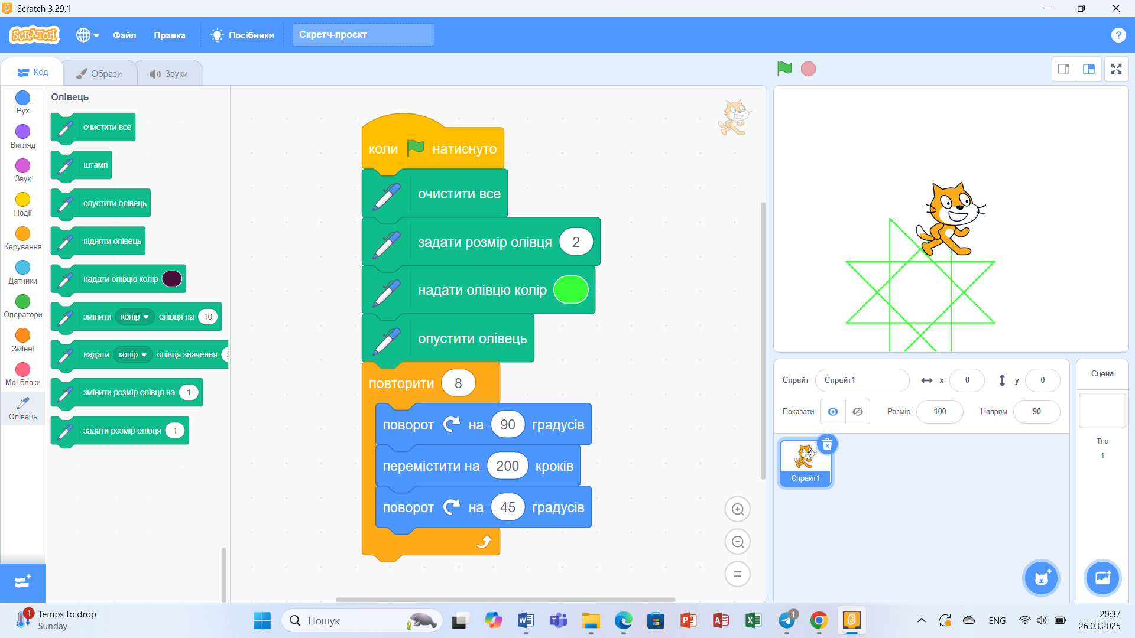

**VII. Розминка для очей.**

[**https://www.youtube.com/watch?v=8G87kg9s1HM**](https://www.youtube.com/watch?v=8G87kg9s1HM)

**VIII.** **Міні-вікторина "Так чи ні"**  
Учитель швидко задає питання, а учні відповідають "Так" або "Ні":  
✅ Чи можна в алгоритмі використовувати повторення?  
✅ Чи завжди потрібно писати команди багато разів, якщо є повторення?  
✅ Чи можна використовувати повторення у програмуванні?

**IX. Рефлексія "Світлофор"**  
Учням дається три картки:  
**Зелена** – "Я все зрозумів і можу пояснити іншому"  
**Жовта** – "Є питання, але загалом зрозуміло"  
**Червона** – "Мені потрібно ще пояснення"  
Діти показують картку, а вчитель за потреби ще раз коротко пояснює складні моменти.